Муниципальное автономное дошкольное образовательное учреждение

Детский сад №32

(Образовательная область, познавательное развитие)

Конспект занятия по ознакомлению с социальным миром в старшей группе

«Знакомство с профессией Грумер»

Разработала

Воспитатель: Хрулькова Е.В

Г.Химки мкр. Подрезково

Ул. Мира д.6.

Химки 2016

**Цель**: ознакомление детей с профессией Грумер.

**Задачи**:

Расширять представление о профессиях, орудиях труда, трудовых действиях.

Развивать зрительное восприятие, внимание, память, мышление.

:Воспитывать уважение к труду взрослых, любознательность.

Вызвать интерес к разным профессиям, к их значимости в нашей жизни.

**Оборудование:** Проектор, картинки с изображением по теме «Грумер», картинки с изображением пород собак, предметы для сюжетно – ролевой игры (ножницы, фен, расческа, ).

**Предварительная работа**: беседа с детьми о профессии родителей, рассматривание иллюстраций по теме, составление небольших рассказов “Кем я буду, когда вырасту?”, чтение стихов, рассматривание инструментов разных профессий.

**Ход занятия**

Организационный момент.

–Ребята, скажите у кого дома есть домашние животные?

А кто? Собаки или кошки?

- Давайте посмотрим какие породы собак существуют.

Воспроизводим картинки на проекторе.

Сегодня мы познакомимся с новой профессией, но сначала

попробуйте отгадать загадку?

Кто им сделает прическу

Феном, щеткой и расческой

На лапах когти пострижет,

Челку в бантик уберет

Все в его руках горит

Кто изменит внешний вид?

(собачий парикмахер)

Да ребята. И такого парикмахера называют Грумер.

-Вот мы сегодня и поговорим об этой профессии.

*Рассказ о профессии*.

Грумер – это специалист-парикмахер для домашних животных (как правило собак и кошек), т.е человек делающий собак и кошек красивыми. Профессия грумер - достаточно уникальная и оригинальная. Грумер занимается стрижкой и гигиеной домашних животных на профессиональном уровне. И чтобы стать профессиональным грумером, необходимо пройти обучение на специальных курсах. Постричь кошку или собаку согласно всем правилам и красиво уложить шерсть, подрезать когти, не навредив животному, провести глубокую чистку ушей, назначить косметические средства по уходу за кожей и шерстью животных может только профессионал. Кошки и собаки, регулярно участвующие в выставках, - постоянные клиенты грумера. Опытный грумер это специалист, который может стричь животных разных пород и размеров, соблюдая признанные каноны и выполняя пожелания клиентов.

Грумер должен мастерски владеть инструментами.

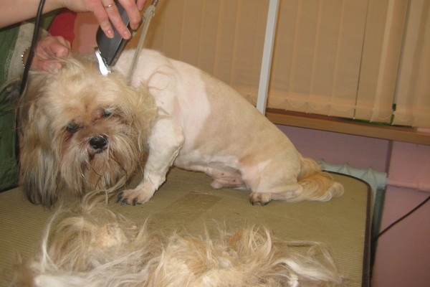

Давайте их посмотрим.  Прежде всего – рабочее место.

Стол для груминга.



Фен,

Грумерские ванны

Тримминговочные ножи Ножницы

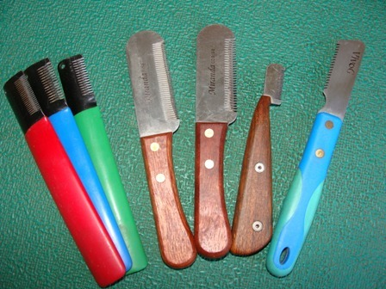 Машинки электрические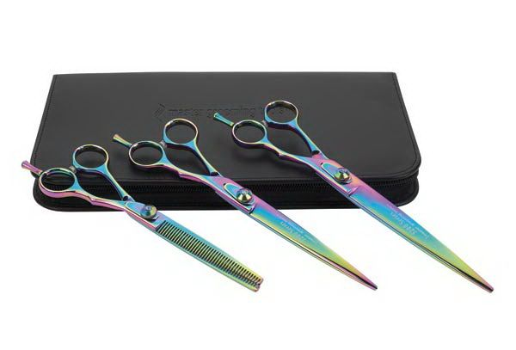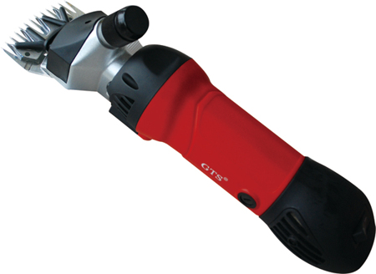

**Когтерезки**

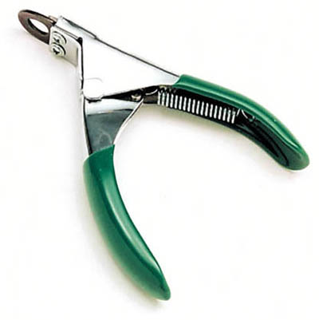

**Расчески**

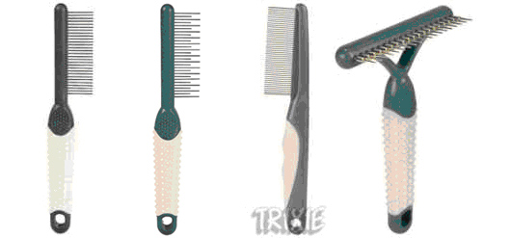

Например,  чем длиннее и гуще шерсть, тем длиннее должны быть зубья расчёски. Или наоборот.

**Физкультминутка.**

 А сейчас немного отдохнем и поиграем.

Раз, два, три, четыре, пять

Начал наш щенок скакать.

Прыгать наш щенок горазд,

Он подпрыгнул десять раз.

Зоопарикмахер должен разбираться в стандартах породы, повадках животных, обладать вкусом и глазомером.  
Обязательно любить животных.

Быть ответственным,  
 - Физически вынослив.  
Профессия грумера противопоказана людям, страдающим аллергией на шерсть или косметические препараты, также тем, кто боится животных.  
Ребята, а как вы думаете, где работают грумеры?  
Ответы детей.

Это:

Кинологические центры;  
- Зоомагазины;  
- Специализированные салоны;  
- Частная практика (клиенты передают их "из рук в руки", по рекомендациям).  
Профессия грумера существует уже давно, но в последнее время спрос на этих специалистов всё время повышается.  
На сегодняшний день зоопарикмахер - весьма уважаемый и почетный среди владельцев домашних животных человек. Скажу больше – без грумера сегодня не обходится ни одна выставка, ни одно модное мероприятие с участием наших с вами четвероногих друзей.

**Итог занятия.**

Давайте вспомним, о чем мы сегодня говорили? Что вам запомнилось и понравилось?

– С какой профессией мы сегодня познакомились?

-Где работает грумер?

-Что он делает?

-Какие инструменты ему нужны для работы?

-Чем должен обладать парикмахер?

**Молодцы, ребята!**

- Сейчас я вам предлагаю поиграть в сюжетно -  ролевую игру «Грумер».

Грумер  
  
Грумер – это специалист-парикмахер для домашних животных (как правило собак и кошек).т.е человек делающий собак и кошек красивыми. Профессия грумер - достаточно уникальная и оригинальная.  
У собак тоже есть свои салоны красоты, где из любой псины за несколько часов сделают гламурного песика. Нравиться четвероногим наводить лоск или нет – достоверно не известно. Но раз хозяин сказал надо, значит надо.   
Многие думают, что собаки нуждаются в минимальном уходе, на самом же деле многие хозяева согласны выложить значительную сумму, чтобы сделать своего питомца красивым и обворожительным. Грумер занимается стрижкой и гигиеной домашних животных на профессиональном уровне. Постричь кошку или собаку согласно всем правилам и красиво уложить шерсть, подрезать когти, не навредив животному, провести глубокую чистку ушей, назначить косметические средства по уходу за кожей и шерстью животных может только профессионал. Кошки и собаки, регулярно участвующие в выставках, - постоянные клиенты грумера. Опытными грумерами принято считать тех специалистов, которые могут стричь животных разных пород и размеров, соблюдая признанные каноны и выполняя пожелания клиентов.  
Cпецифика работы грумером:  
Профессия грумера существует уже давно, но в последнее время спрос на этих специалистов всё время повышается.  
На сегодняшний день зоопарикмахер - весьма уважаемый и почетный среди владельцев домашних животных человек. Скажу больше – без грумера сегодня не обходится ни одна выставка, ни одно модное мероприятие с участием наших с вами четвероногих друзей.  
Личные качества грумера:  
- Любовь к животным;  
- Ответственность;  
- Физическая выносливость.  
Профессия грумера противопоказана людям, страдающим аллергией на шерсть или косметические препараты, также тем, кто боится животных.  
  
Работа для грумера:  
- Кинологические центры;  
- Зоомагазины;  
- Специализированные салоны;  
- Частная практика (клиенты передают их "из рук в руки", по рекомендациям).  
  
Зарплата и перспективы профессии грумера:  
Опытный грумер зарабатывает в месяц около 1000 USD и более.  
  
Профильное образование грумера:  
Обычно грумерами становятся люди, у которых у самих есть домашние животные, на которых есть возможность опробовать самые смелые парикмахерские приемы. Однако чтобы стать профессиональным грумером, необходимо пройти обучение на специальных курсах. Например, при Российской кинологической ассоциации, ветеринарной академии и пр. Если же будущий грумер обучается у мастера, то вначале он работает подмастерьем, выполняя черновую работу, и только затем может стать профессиональным грумером. Зато за время обучения у мастера он получит бесценный практический опыт.  
  
Знания и навыки  
Грумер должен не только владеть инструментами и техническими приемами парикмахерского искусства, но и разбираться в стандартах породы, с которой работает, иметь представления о физиологии, повадках животных, обладать вкусом и глазомером.  
И, конечно же, он должен любить животных – это гарантия бережного, заинтересованного отношения к своим подопечным. Без этого найти общий язык с «клиентом» невозможно.  
Грумеры могут специализироваться на определенной группе собачьих пород. Но встречаются также и профессионалы-универсалы, работающие с разными породами.  
Грумер обязан следить за модными тенденциями, изменениями в технологиях, за появлением новых инструментов и материалов для работы. Это невозможно без активного участия в жизни профессионального сообщества.  
Специалисты посещают выставки кошек и собак, даже те из них, в которых не принимают непосредственного участия. Это расширяет профессиональную эрудицию и дает новые импульсы для творчества.  
Кроме того, во всём мире, в том числе и в России, проходят регулярные состязания между грумерами, на которых побеждают лучшие в профессии.  
  
[#профессия](https://vk.com/feed?section=search&q=%23%D0%BF%D1%80%D0%BE%D1%84%D0%B5%D1%81%D1%81%D0%B8%D1%8F) [#работа](https://vk.com/feed?section=search&q=%23%D1%80%D0%B0%D0%B1%D0%BE%D1%82%D0%B0) [#тренд](https://vk.com/feed?section=search&q=%23%D1%82%D1%80%D0%B5%D0%BD%D0%B4) [#грумер](https://vk.com/feed?section=search&q=%23%D0%B3%D1%80%D1%83%D0%BC%D0%B5%D1%80)

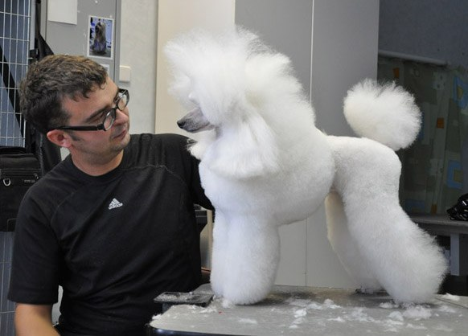

[1 сен 2014 в 17:59](https://vk.com/topic-60388289_30259547?post=141)